BÀI KIỂM TRA HỌC KÌ II - Số 5
Số báo danh:……………..
Phòng thi: ………………. Môn: Toán – Lớp 2
(Thời gian làm bài 35 phút
không kể phát và đọc đề.)
Điểm:
Bằng chữ:
I . TRẮC NGHIỆM : (7 điểm)
Khoanh tròn vào chữ cái trước kết quả đúng

Câu 1: a. Số 234 đọc là: ( 0,5 điểm)
A. Hai trăm ba B. Hai trăm ba mươi tư
C. Hai trăm ba mươi bốn D. Hai trăm ba bốn
b. Số liền trước của số 300 là số nào?( 0,5 điểm)
A. 301 B.299 C. 298 D. 302
Câu 2: a. Số gồm 4 trăm, 0 chục và 8 đơn vị viết là: ( 0,5 điểm)
A. 408 B. 480 C. 4008
b. Số 786 được viết thành: ( 0,5 điểm)
A. 7+6+8 B. 700+60+8 C. 700+80+6
Câu 3. a. Các số 650, 529, 374, 431 được viết theo thứ tự từ bé đến lớn là:(0,5 điểm)
A. 650, 529, 374, 431 B. 374, 431, 529, 650
C. 650, 529, 431, 374 D. 529, 650, 374, 431
b.18 là tích của :(0,5 điểm)
A. 4 và 5 B. 9 và 2 C. 3 và 5 D. 5 và 6
Câu 4: a. 40cm = ...... dm. Số thích hợp vào chỗ chấm là:(0,5 điểm)
A. 40 B. 40 C. 400 D. 4
b. 5...... 9 < 510 Số thích hợp vào chỗ chấm là:(0,5 điểm)
A. 0 B. 1 C. 2
Câu 5: a, Kết quả của phép tính 542 - 38 là: ( 0,5 điểm)
A.504 B.514 C.404 D. 414
b, Trong những phép tính dưới đây, phép tính nào có kết quả lớn hơn 500?
( 0,5 điểm)
A. 198 + 210 B. 980 – 250 C. 735 – 545

Câu 6: a. Hình nào thích hợp đặt vào dấu “?”: ( 0,5 điểm)
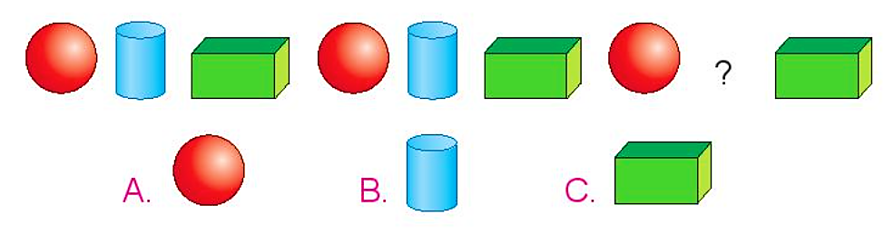
b, Mỗi can dầu đựng 4l dầu. Hỏi 2 can như vậy có tất cả bao nhiêu lít dầu?
A. 8 lít B. 6 lít C.2 lít D. 4 lít
Câu 7:
a. Thứ năm tuần này là ngày 15, vậy thứ năm tuần sau là ngày mấy?:(0,5 điểm)
A. Ngày 22 B. Ngày 20 C. Ngày 23 D. Ngày 21
b. Bà có 15 quả cam, chia đều cho 3 cháu. Số cam mỗi cháu nhận được là:
A. 3 quả B. 4 quả C.5 quả
II. PHẦN TỰ LUẬN(3 ĐIỂM)
Câu 8: Đặt tính rồi tính (1 điểm)
655+ 37 763 - 25 656- 349 285+ 450
……………………………………………………………………………………
……………………………………………………………………………………
……………………………………………………………………………………
Câu 10: (1 điểm) Gia đình My trồng 540 cây xoài, trong đó có 260 cây xoài cát, còn lại là xoài tượng. Hỏi gia đình My trồng bao nhiêu cây xoài tượng?
……………………………………………………………………………………
……………………………………………………………………………………
……………………………………………………………………………………
……………………………………………………………………………………
Câu 10: (1 điểm)
a. Tính: 5 x 4 -2 = ..................................................
……………………………………………………………………………………
b.Tính nhanh: 2 +2 +2+2+2+2
……………………………………………………………………………………
……………………………………………………………………………………

